Diseño de un sistema de información web para la gestión de cotizaciones y mantenimiento de zonas verdes en DPM S.A.S

Jorge Luis Ramos Perdomo
Richard Esteban Sevillano Cuaran

Trabajo de grado para optar el título de Ingeniero de Sistemas

Director
[ ]


Institución Universitaria Antonio José Camacho
Facultad de Ingeniería
Programa de Ingeniería de Sistemas
2026
Dedicatoria (opcional)

Agradecimientos (opcional)

Contenido
Pág.
Introducción 11
1. Diseño de un Sistema de Información Web para la Gestión de Cotizaciones y Mantenimiento de Zonas Verdes en DPM S.A.S 12
1.1 Planteamiento del Problema 12
1.2 Justificación 15
1.3 Objetivos 16
1.3.1 Objetivo General 16
1.3.2 Objetivos Específicos 16
2. Marco Referencial 17
2.1 Marco Teórico 17
2.1.1 Concepto de Marco Teórico 19
2.2 Marco Conceptual 19
2.3 Marco Legal 20
3. Método 21
3.1 Enfoque y Tipo de Investigación 21
3.2 Metodologías de Desarrollo Evaluadas 22
3.3 Metodología Seleccionada: Scrum 22
3.4 Aplicación de Scrum al Proyecto 23
3.5 Fases del Proyecto 23
3.6 Ciclo de Vida del Software 24
3.7 Cronograma de Actividades 25
3.8 Levantamiento de Requisitos 25
3.8.1 Delimitación del Problema y Fuentes de Requisitos 25
3.8.2 Roles de Scrum Aplicados al Proyecto 26
3.8.3 Historias de Usuario y Requisitos No Funcionales 27
3.8.4 Product Backlog Priorizado 29
3.8.5 Verificación de la Calidad de los Requisitos 30
3.8.6 Plan de Sprints y Seguimiento 30
3.8.7 Modelo de Dominio 31
3.8.8 Diagrama de Casos de Uso 31
3.8.9 Bocetos de Interfaz 32
4. Resultados 34
5. Discusión (Opcional) 35
6. Conclusiones 35
7. Acerca de las Referencias Bibliográficas (de su trabajo) 35
8. Acerca de los Apéndices 35
Referencias 36
Apéndices 39

Lista de Tablas
Pág.
Tabla 1. Números promedio de respuestas de niños con y sin entrenamiento previo 18

Lista de Figuras
Pág.
Figura 1. Accesos, Búsquedas, Consultas y Descargas en recursos electrónicos 19

Lista de Apéndices (Opcional)
Pág.
Apéndice A. Nombre del apéndice 22

* Para actualizar la tabla de contenido, listas de tablas, figuras o apéndices, debe seleccionar la tabla o lista, dar clic derecho y seleccionar actualizar campos, luego todos los campos. Tenga presente que, para actualizar automáticamente, todos los títulos y subtítulos deben estar con ese formato dado por Word. Tenga presente que las tablas y figuras deben ir numeradas con consecutivamente. *

Resumen
El presente trabajo tiene como objetivo desarrollar un sistema de información web de acceso multiplataforma para la gestión de cotizaciones y la planificación del mantenimiento en empresas de zonas verdes. El estudio se desarrolla mediante un enfoque aplicado, que incluye el análisis de procesos actuales, la definición de requisitos y el diseño de la solución bajo la metodología ágil Scrum. El sistema integrará funcionalidades para la generación de cotizaciones, la programación de actividades, la asignación de cuadrillas y el registro histórico de servicios por cliente. Como resultado se espera obtener un prototipo funcional que permita centralizar la información y mejorar la organización operativa de la empresa DPM SAS.
Palabras Clave: plataforma tecnológica, cotizaciones, mantenimiento, zonas verdes, gestión, software.

Abstract
This project aims to develop a multi-platform web-based information system for managing quotations and planning maintenance activities in green-area service companies. The study follows an applied approach, including process analysis, requirement definition, and solution design under the Scrum agile methodology. The system will incorporate features such as quotation generation, task scheduling, crew assignment, and historical service records per client. The expected result is a functional prototype that centralizes information and improves the operational organization of the company DPM SAS.
Keywords: technology platform, quotations, maintenance, green areas, management, software.

Introducción
Las zonas verdes en entornos rurales y campestres, como fincas y condominios campestres, aportan beneficios ambientales, paisajísticos y de bienestar, por lo que su mantenimiento requiere actividades periódicas planificadas como corte de césped, poda, riego y control de plagas (Gobierno del Distrito Federal, 2003; European Environment Agency, 2024).
Muchas empresas que prestan estos servicios gestionan la programación de trabajos, la asignación de personal y la elaboración de cotizaciones de forma manual o con herramientas dispersas, lo que genera baja trazabilidad, inconsistencias en los precios y dificultades para controlar la operación. Al mismo tiempo, en el sector existen soluciones tecnológicas que automatizan procesos de cotización y planificación de trabajos para jardinería y landscaping, lo que evidencia el potencial de integrar estas funciones en una plataforma especializada (ZapQuote, 2022; Urable, 2025).
En este contexto, el presente trabajo plantea el desarrollo de una plataforma que permita gestionar la generación de cotizaciones y la planificación del mantenimiento en empresas de zonas verdes rurales, integrando en un solo sistema los procesos comerciales y operativos asociados al servicio, para la empresa DPM SAS.

1. Diseño de un Sistema de Información Web para la Gestión de Cotizaciones y Mantenimiento de Zonas Verdes en DPM S.A.S

1.1 Planteamiento del Problema
En la actualidad, las empresas dedicadas al mantenimiento de zonas verdes enfrentan retos operativos relacionados con la planificación de actividades, la asignación del personal, el seguimiento de los servicios ejecutados y la elaboración de cotizaciones para clientes residenciales, comerciales e institucionales (STEL Order, 2024; Municipio de Sabaneta, s. f.). Estas actividades suelen gestionarse de manera manual o mediante herramientas dispersas, como hojas de cálculo, agendas físicas, mensajes instantáneos y documentos elaborados por separado, lo que dificulta el control integral del proceso operativo y administrativo. Esta situación no es exclusiva de una empresa particular, sino que representa una problemática recurrente en el sector: estudios como el de Lindholst (2008) evidenciaron que incluso en organismos públicos europeos encargados del mantenimiento de parques históricos, la ausencia de mecanismos estandarizados de especificación, fijación de precios y monitoreo genera serias dificultades para evaluar el cumplimiento del servicio y garantizar la trazabilidad de las intervenciones. De igual forma, Ji, Lu y Zhang (2022) identificaron que la falta de integración digital en la programación del mantenimiento de zonas verdes produce ineficiencias en la distribución del tiempo, el personal y los recursos, lo que se traduce en cronogramas poco confiables y una baja capacidad de respuesta ante cambios en las condiciones del terreno. Estas referencias internacionales confirman que el problema no obedece únicamente a prácticas organizacionales deficientes, sino a la ausencia generalizada de herramientas tecnológicas que integren en un solo sistema los procesos comerciales y operativos del sector (Gobierno del Distrito Federal, 2003).
El mantenimiento de áreas verdes comprende tareas como corte de césped, poda, riego, fertilización, control de plagas, limpieza general y seguimiento del estado de las zonas intervenidas, por lo que su correcta ejecución requiere programación periódica, coordinación de recursos y registro sistemático de las actividades realizadas (STEL Order, 2024; Gobierno del Distrito Federal, 2003). Cuando estos procesos no están centralizados en un sistema, pueden presentarse problemas como incumplimiento de cronogramas, duplicidad de tareas, asignaciones poco eficientes, baja trazabilidad por cliente y dificultades para verificar qué mantenimiento se realizó, cuándo se ejecutó y con qué recursos. En Colombia, la propuesta metodológica para la compensación de áreas verdes desarrollada por la Universidad de Manizales (s. f.) identificó que la gestión de estas zonas carece frecuentemente de instrumentos sistemáticos para organizar, monitorear y evaluar las labores de mantenimiento, lo que dificulta tanto el control interno de las empresas prestadoras del servicio como la rendición de cuentas ante los clientes.
A esto se suma que la generación de cotizaciones en este tipo de empresas suele depender del criterio individual de quien atiende al cliente, lo que puede producir inconsistencias en los precios, demoras en la respuesta comercial y errores en el cálculo de costos que afectan tanto la rentabilidad de la empresa como la confianza del cliente. Plataformas especializadas como ZapQuote (2022), DynaScape Manage360 (2023) y Urable (2025) han surgido precisamente para atender estas deficiencias en el mercado internacional del landscaping, ofreciendo funcionalidades de cotización automatizada, programación de tareas, asignación de cuadrillas y seguimiento del historial por cliente. Sin embargo, dichas herramientas no están adaptadas al contexto normativo, idiomático ni operativo de las empresas colombianas, lo que refuerza la necesidad de desarrollar una solución propia.
En este contexto, se evidencia la ausencia de un sistema que permita gestionar de manera integrada el proceso de cotización y la planificación del mantenimiento en DPM SAS. Esta situación limita la eficiencia operativa, genera inconsistencias en la fijación de precios y reduce la capacidad de toma de decisiones basada en información organizada, afectando el control y el seguimiento de los servicios prestados. El problema se delimita, por tanto, en la falta de un sistema que permita integrar la gestión de cotizaciones, la programación de actividades, la asignación de tareas y el registro histórico de los servicios (ZapQuote, 2022; Lindholst, 2008; Universidad de Manizales, s. f.).
A partir de este análisis, surge la siguiente pregunta de investigación: ¿Cómo gestionar y planificar las cotizaciones y el mantenimiento de las zonas verdes en DPM SAS, considerando la ausencia de un sistema integrado que centralice la información, estandarice los precios y facilite el seguimiento y trazabilidad de los servicios?
A partir de la pregunta central de investigación se derivan las siguientes preguntas específicas que jerarquizan y orientan el desarrollo del proyecto:
1. ¿Cuáles son los procesos operativos y comerciales involucrados en la cotización y el mantenimiento de zonas verdes en DPM SAS que deben ser sistematizados en la plataforma?
2. ¿Qué reglas de negocio permiten estandarizar el cálculo de cotizaciones según las variables del servicio (área, tipo de vegetación, frecuencia, personal y equipos)?
3. ¿Cómo debe diseñarse la arquitectura lógica y funcional del sistema para integrar los módulos de cotización, programación, asignación de tareas y trazabilidad de los servicios, respondiendo a los tres perfiles de usuario definidos?
4. ¿De qué manera las pruebas de usabilidad y de desempeño del sistema permiten validar que la solución desarrollada responde a las necesidades operativas de DPM SAS y garantiza la trazabilidad del servicio?

1.2 Justificación
La gestión de cotizaciones y la planificación del mantenimiento en empresas de zonas verdes presenta dificultades relacionadas con la dispersión de la información, la falta de estandarización en los precios y la limitada trazabilidad de los servicios. Estas problemáticas afectan la eficiencia operativa, incrementan la carga administrativa y dificultan la toma de decisiones basada en información confiable.
Desde la perspectiva académica, el proyecto se justifica por su aporte teórico, ya que articula conceptos propios de los sistemas de información, la automatización de procesos y la gestión de servicios en un contexto empresarial específico, aplicando conocimientos de ingeniería de sistemas a una necesidad real del sector (OpenStax, 2025).
Desde el punto de vista metodológico, el proyecto se justifica porque permite demostrar la pertinencia de una metodología ágil como Scrum en contextos académicos con recursos limitados. La adopción de este marco posibilita la entrega de avances verificables por módulos, lo que facilita la validación progresiva del sistema y refuerza la trazabilidad del proceso de desarrollo (Schwaber y Sutherland, 2020; Pressman y Maxim, 2020).
En términos prácticos, la propuesta resulta relevante porque responde a problemas frecuentes en las empresas de zonas verdes, como la elaboración manual de cotizaciones, la dispersión de la información, la falta de historial de servicios y la dificultad para programar actividades de mantenimiento de manera ordenada (Buildxact, 2023).
Los principales beneficiarios serán las empresas de zonas verdes, al mejorar su capacidad de organización y control de los procesos, así como los clientes, quienes podrán recibir un servicio más eficiente, consistente y oportuno. A nivel sectorial, la propuesta contribuye a modernizar la prestación de servicios de mantenimiento paisajístico, promoviendo una gestión más profesional, controlada y orientada a la calidad (WHO Regional Office for Europe, 2017).

1.3 Objetivos

1.3.1 Objetivo General
Desarrollar un sistema de información web de acceso multiplataforma para la gestión de cotizaciones y la planificación del mantenimiento en empresas de zonas verdes.

1.3.2 Objetivos Específicos
1. Definir reglas de negocio para el cálculo estandarizado de cotizaciones según las variables del servicio (área, tipo de vegetación, frecuencia, personal y equipos).
2. Diseñar la arquitectura y los módulos del sistema, incluyendo el modelo de datos, los componentes, las relaciones entre módulos y las interfaces para los tres perfiles de usuario.
3. Desarrollar la aplicación web que integre los módulos de gestión de cotizaciones, programación de mantenimientos, asignación de cuadrillas y registro histórico de servicios.
4. Desplegar los servicios web de la aplicación en un entorno de nube accesible, garantizando disponibilidad multiplataforma para los usuarios del sistema.
5. Validar el sistema mediante pruebas de usabilidad y de desempeño que verifiquen el correcto funcionamiento de los módulos en escenarios de uso definidos con usuarios representativos de DPM SAS.

2. Marco Referencial
Este capítulo reúne los referentes teóricos, conceptuales y legales que fundamentan el desarrollo del sistema de información web para DPM SAS.

2.1 Marco Teórico
El mantenimiento de zonas verdes comprende el conjunto de actividades técnicas y operativas destinadas a conservar en condiciones adecuadas áreas ajardinadas, parques, espacios arborizados y demás entornos con cobertura vegetal. Lindholst (2008) señala que la gestión de este tipo de servicios requiere mecanismos claros de especificación, fijación de precios, monitoreo y control, especialmente cuando la prestación se realiza mediante contratos externos. De manera complementaria, Ji, Lu y Zhang (2022) explican que el mantenimiento de paisajes y jardines debe integrarse con procesos de planificación digital que permitan distribuir de forma razonable el tiempo, el personal y la carga de trabajo.
Los sistemas de información son conjuntos organizados de personas, procesos, datos y tecnologías que permiten capturar, procesar, almacenar y distribuir información para apoyar las operaciones y la toma de decisiones en una organización. OpenStax (2025) destaca que estos sistemas se fundamentan en la gestión de hardware, software, bases de datos y redes, y que su propósito principal es transformar los datos en información útil para distintos procesos del negocio.
Las aplicaciones web son sistemas de software accesibles desde navegadores en distintos dispositivos, lo que las convierte en una alternativa adecuada para empresas de servicios que requieren acceso a la información desde múltiples puntos. Pressman y Maxim (2020) señalan que el desarrollo de aplicaciones web orientadas a procesos de negocio requiere un diseño cuidadoso de la arquitectura, la lógica de negocio y la experiencia de usuario.
La automatización de cotizaciones consiste en el uso de reglas, fórmulas y bases de datos para calcular de manera estandarizada el precio de un servicio. Según Kerzner (2017), la estandarización de procesos de estimación de costos es un factor determinante para la eficiencia operativa en empresas de servicios, ya que reduce la variabilidad en la fijación de precios.
La planificación y programación de tareas se refiere al proceso de organizar actividades según fechas, prioridades, disponibilidad de recursos y nivel de urgencia. Amendola (2006) destaca que la planificación estructurada del mantenimiento, basada en frecuencias definidas y asignación clara de responsabilidades, es una condición básica para garantizar la continuidad operativa en organizaciones de servicios.
En cuanto a las metodologías de desarrollo de software, el modelo en cascada propone un proceso lineal y secuencial que ofrece una estructura clara pero limita la capacidad de respuesta ante cambios en los requisitos (Pressman y Maxim, 2020). El Proceso Unificado Racional (RUP) es un marco iterativo e incremental adecuado para proyectos de gran escala, pero su alta carga documental lo hace complejo para proyectos académicos de alcance reducido (Jacobson, Booch y Rumbaugh, 1999). XP prioriza la simplicidad, las pruebas continuas y la comunicación constante con el cliente, siendo efectivo en equipos muy pequeños (Beck, 2000).
Scrum, en cambio, es un marco ágil que organiza el trabajo en sprints con roles y artefactos definidos —como el product backlog y el sprint backlog— que permiten gestionar y priorizar requisitos de forma flexible (Schwaber y Sutherland, 2020). A diferencia del modelo en cascada y de RUP, Scrum permite adaptar los requisitos entre iteraciones y obtener entregas funcionales parciales verificables con el director del proyecto, por lo que es la metodología más adecuada para este proyecto.

2.1.1 Concepto de Marco Teórico

2.2 Marco Conceptual
El presente marco conceptual recoge los términos propios del contexto operativo de DPM SAS que resultan indispensables para comprender el alcance del sistema propuesto.
Zona verde: todo espacio con cobertura vegetal —jardines, prados, setos y áreas arborizadas en fincas o condominios campestres— que requiere intervención periódica para conservar sus condiciones estéticas, ambientales y funcionales.
Cotización: documento formal mediante el cual una empresa de servicios presenta al cliente los costos asociados a una intervención específica, contemplando variables como metros cuadrados de área, tipo de vegetación, frecuencia de mantenimiento, número de operarios y equipos requeridos.
Módulo de cotización: componente del sistema encargado de automatizar la generación de propuestas económicas a partir de parámetros predefinidos, con el fin de reducir la variabilidad en los precios y disminuir el tiempo de respuesta comercial.
Orden de trabajo: documento interno que formaliza la ejecución de un servicio previamente cotizado y aprobado; contiene la asignación de personal, las actividades a realizar, la fecha programada y el área de intervención.
Cuadrilla: grupo de trabajadores asignados a ejecutar las labores de mantenimiento en un sitio determinado; su correcta asignación incide directamente en la eficiencia del servicio y en la precisión de los costos cotizados.
Historial de servicios: registro acumulado de todas las intervenciones realizadas por cliente, zona y fecha, que permite consultar frecuencias anteriores y respaldar decisiones de reprogramación o ajuste de precios.
Trazabilidad del servicio: capacidad del sistema de rastrear el estado de cada proceso —desde la solicitud de cotización hasta la ejecución y cierre del servicio— de modo que administradores y clientes puedan verificar qué se realizó, cuándo y con qué recursos.

2.3 Marco Legal
El desarrollo e implementación de la plataforma debe enmarcarse en la normativa legal vigente en Colombia, especialmente en aspectos relacionados con el uso de tecnologías de la información, protección de datos y regulación ambiental.
La Ley 1581 de 2012 establece las disposiciones generales para la protección de datos personales en Colombia. Esta ley obliga a incorporar un mecanismo de autorización expresa antes de registrar información de clientes o trabajadores en la plataforma. El Decreto 1377 de 2013, que la reglamenta parcialmente, condiciona la arquitectura del sistema a incluir controles de acceso por perfil de usuario.
La Ley 527 de 1999 regula el acceso y uso de los mensajes de datos, el comercio electrónico y las firmas digitales en Colombia, otorgando validez legal a las cotizaciones generadas digitalmente por la plataforma, siempre que cumplan con los requisitos de autenticidad e integridad del mensaje de datos.
La Ley 1341 de 2009, modificada por la Ley 1978 de 2019, establece el marco general para las tecnologías de la información y las comunicaciones (TIC) en Colombia, exigiendo que la plataforma se diseñe con criterios de accesibilidad multiplataforma.
El Decreto 1076 de 2015 y la Ley 99 de 1993 establecen los lineamientos para la protección de recursos naturales y la gestión ambiental en Colombia; aunque no regulan directamente el desarrollo de software, condicionan que el sistema no facilite el registro de actividades que contravengan las restricciones ambientales aplicables.
Finalmente, la Ley 1480 de 2011 (Estatuto del Consumidor) obliga a que los precios, condiciones del servicio y tiempos de atención se presenten de forma clara, veraz y sin omisiones, por lo que el sistema debe generar cotizaciones detalladas y registradas como compromiso formal ante el cliente.

3. Método
En este capítulo se presenta la metodología adoptada para el desarrollo del proyecto. Se identifican el enfoque y el tipo de investigación, se describen las metodologías de desarrollo evaluadas y se justifica la selección de Scrum. Asimismo, se definen las fases del proyecto con sus actividades y entregables, se describe el ciclo de vida del software adoptado y se presenta el cronograma de actividades.

3.1 Enfoque y Tipo de Investigación
El presente proyecto adopta un enfoque aplicado, orientado a la solución de un problema concreto identificado en el contexto operativo de DPM SAS. Según Hernández et al. (2014), la investigación aplicada se distingue por su interés práctico, ya que busca resolver situaciones reales a partir del conocimiento existente.
En cuanto al tipo de investigación, el proyecto se clasifica como investigación de desarrollo tecnológico, dado que su resultado principal es un artefacto funcional —una plataforma web— construido a partir del análisis de requerimientos, el diseño arquitectónico y la implementación de componentes de software (Pressman y Maxim, 2020).
Adicionalmente, el proyecto incorpora elementos del método descriptivo en su fase inicial, al requerir el levantamiento y análisis de los procesos actuales de DPM SAS para definir correctamente los requerimientos del sistema (Hernández et al., 2014).

3.2 Metodologías de Desarrollo Evaluadas
Para seleccionar la metodología de desarrollo más adecuada, se analizaron tres enfoques ampliamente utilizados en la ingeniería de software: el modelo en Cascada, Extreme Programming (XP) y Scrum.
Modelo en Cascada. Enfoque secuencial y lineal en el que cada fase —análisis, diseño, codificación, pruebas e implementación— debe completarse antes de iniciar la siguiente. Su principal ventaja es la estructura clara y predecible; su mayor limitación, la rigidez ante los cambios (Pressman y Maxim, 2020).
Extreme Programming (XP). Metodología ágil que prioriza la simplicidad del diseño, las pruebas continuas y la comunicación constante con el cliente. Según Beck (2000), es efectiva en equipos pequeños, pero su aplicación es limitada cuando no se dispone de un cliente disponible de forma permanente.
Scrum. Marco ágil que organiza el trabajo en sprints de duración fija, con roles (Product Owner, Scrum Master, equipo de desarrollo), artefactos (Product Backlog, Sprint Backlog) y ceremonias definidas. Schwaber y Sutherland (2020) lo describen como un marco liviano que ayuda a generar valor mediante soluciones adaptativas para problemas complejos.

3.3 Metodología Seleccionada: Scrum
Con base en el análisis comparativo, se seleccionó Scrum como metodología de desarrollo para este proyecto. La justificación se fundamenta en tres factores: (1) la naturaleza modular del sistema —cotizaciones, programación de mantenimientos, gestión de clientes, asignación de cuadrillas y reportes— es compatible con la estructura de sprints; (2) la posibilidad de que los requisitos evolucionen durante el desarrollo favorece el uso de un backlog ajustable entre sprints; (3) Scrum no exige prácticas técnicas específicas ni la presencia permanente del cliente, lo que facilita su adopción por un equipo de dos desarrolladores que validan avances con el director del proyecto al final de cada sprint (Pressman y Maxim, 2020; Schwaber y Sutherland, 2020).

3.4 Aplicación de Scrum al Proyecto
El equipo de desarrollo está conformado por los dos integrantes del proyecto, quienes asumen conjuntamente las funciones de equipo de desarrollo; el director del proyecto actúa como Product Owner, siendo responsable de priorizar el Product Backlog y validar los incrementos al final de cada sprint. El Product Backlog contiene todas las historias de usuario organizadas por módulo: autenticación y usuarios, clientes, cotizaciones, programación de mantenimientos, asignación de cuadrillas, reportes y administración. Se planifican seis sprints de dos semanas cada uno. Al cierre de cada sprint se realiza una Sprint Review con el director del proyecto y una Sprint Retrospective interna (Schwaber y Sutherland, 2020).

3.5 Fases del Proyecto
El desarrollo del sistema se organiza en seis fases, correspondientes a los seis sprints de Scrum:
Fase 1 — Planeación (Sprint 1, semanas 1-2). Levantamiento y priorización de requerimientos funcionales y no funcionales; definición de la arquitectura tecnológica. Entregable: documento de requerimientos con el Product Backlog priorizado.
Fase 2 — Análisis de Requerimientos (Sprint 2, semanas 3-4). Entrevistas semiestructuradas con los usuarios clave de DPM SAS; construcción de diagramas de casos de uso (UML), modelo entidad-relación preliminar y wireframes. Entregable: documento de análisis con diagramas y wireframes aprobados.
Fase 3 — Diseño de Base de Datos e Interfaces (Sprint 3, semanas 5-6). Diseño del esquema definitivo de la base de datos relacional y de los mockups de alta fidelidad. Entregable: modelo de datos definitivo y mockups aprobados.
Fase 4 — Desarrollo Frontend y Backend (Sprints 4-5, semanas 7-10). Implementación de los módulos siguiendo el orden de prioridad del Product Backlog: autenticación, clientes y cotizaciones (Sprint 4); programación de mantenimientos, asignación de cuadrillas, reportes y administración (Sprint 5). Entregable: sistema con todos los módulos funcionales e integrados.
Fase 5 — Pruebas Funcionales y de Usabilidad (Sprint 6, semanas 11-12). Diseño y ejecución de casos de prueba funcional y pruebas de usabilidad con usuarios representativos de DPM SAS. Entregable: informe de pruebas con casos ejecutados, resultados y correcciones aplicadas.
Fase 6 — Implementación del Sistema (semana 13). Despliegue en el entorno de producción o servidor de prueba, capacitación básica al personal administrador y entrega de documentación técnica y manual de usuario. Entregable: sistema implementado, funcional, documentado y presentado ante el director del proyecto.

3.6 Ciclo de Vida del Software
Se adopta el modelo de ciclo de vida iterativo e incremental, coherente con Scrum: el software se construye y perfecciona progresivamente mediante múltiples iteraciones, cada una de las cuales produce un incremento funcional (Pressman y Maxim, 2020).
Comunicación y Planificación (Sprint 1): se establecen los objetivos del sistema y se elabora el Product Backlog priorizado con la participación del director del proyecto como Product Owner.
Modelado (Sprints 2-3): análisis de requerimientos y diseño de la solución —modelos de datos, diagramas de casos de uso, flujos de proceso y prototipos de interfaz.
Construcción (Sprints 4-5): implementación del código fuente del frontend responsivo y del backend con la lógica de negocio del sistema.
Despliegue (Sprint 6 y semana 13): puesta en marcha del sistema, pruebas de aceptación, corrección de defectos y capacitación de usuarios.
Mantenimiento (posterior al alcance del proyecto): aunque queda fuera del alcance de este trabajo de grado, el diseño contempla una arquitectura modular que facilite la incorporación de nuevas funcionalidades y la corrección de errores (Amendola, 2006).

3.7 Cronograma de Actividades
El cronograma del proyecto se organiza en 13 semanas, distribuidas en los seis sprints de Scrum. Cada par de semanas corresponde a un sprint con sus actividades y entregable asociado, lo que evidencia la estructura iterativa e incremental de la metodología propuesta (Schwaber y Sutherland, 2020; Pressman y Maxim, 2020). [Pendiente: incorporar la tabla de cronograma con el detalle semana a semana ya construida en el documento de trabajo del proyecto.]

3.8 Levantamiento de Requisitos
De acuerdo con la Guía para la Formulación y Entrega del Anteproyecto de Grado, el primer corte exige aplicar las actividades de levantamiento de requisitos definidas para la ruta Scrum. A continuación se documentan las seis actividades de dicha ruta: delimitación del problema y fuentes, representación de los roles de Scrum, conversión de hallazgos en historias de usuario, priorización del Product Backlog, verificación de la calidad de los requisitos y planeación de los sprints y el seguimiento.

3.8.1 Delimitación del Problema y Fuentes de Requisitos
El sistema se delimita a los procesos de cotización, programación de mantenimientos, asignación de cuadrillas y registro histórico de servicios de DPM SAS. Quedan fuera del alcance la facturación electrónica ante la DIAN y la contabilidad general de la empresa, que se seguirán gestionando por fuera de la plataforma.
Actores identificados: (1) Administrador — gestiona clientes, cotizaciones, cuadrillas y reportes; (2) Cliente — solicita cotizaciones y consulta el historial de servicios de sus zonas verdes; (3) Operario de cuadrilla — consulta las órdenes de trabajo asignadas y registra la ejecución del servicio.
Fuentes y técnicas utilizadas para el ejercicio académico: análisis del caso de DPM SAS a partir de la ficha de anteproyecto aprobada, revisión de los formatos de cotización y de programación que la empresa usa actualmente en hojas de cálculo, y entrevistas simuladas con los roles de administrador, cliente y operario, construidas a partir de los procesos descritos en el planteamiento del problema. Cada hallazgo se registró indicando la fuente (ficha del anteproyecto, formato actual de la empresa, o entrevista simulada) y los supuestos realizados cuando la información no estaba disponible de forma explícita.
Principales hallazgos: (1) las cotizaciones se calculan hoy de forma manual, sin una fórmula estandarizada, lo que genera inconsistencias en los precios; (2) no existe un calendario centralizado de mantenimientos, por lo que la programación depende de mensajes y acuerdos verbales; (3) no hay un registro histórico consultable por cliente, lo que dificulta decidir la frecuencia de un nuevo servicio; (4) la asignación de cuadrillas no queda documentada, lo que impide verificar qué operarios ejecutaron cada trabajo.

3.8.2 Roles de Scrum Aplicados al Proyecto
Para efectos académicos, los roles de Scrum se distribuyen así: el director del proyecto asume el rol de Product Owner, priorizando el Product Backlog y validando los incrementos entregados al final de cada sprint; los dos integrantes del equipo (Jorge Luis Ramos Perdomo y Richard Esteban Sevillano Cuaran) conforman el equipo de desarrollo y asumen conjuntamente las funciones de Scrum Master, alternando la facilitación de las reuniones de seguimiento. No se vincula ni se exige la aprobación de un Product Owner externo a la empresa DPM SAS; los criterios de aceptación se sustentan en el caso, las fuentes documentadas y los escenarios descritos en este capítulo.

3.8.3 Historias de Usuario y Requisitos No Funcionales
Cada hallazgo se transformó en una historia de usuario con el formato "Como [actor], quiero [necesidad], para [valor esperado]", junto con su regla de negocio y su criterio de aceptación. A continuación se presentan las historias de usuario priorizadas:
HU-01. Como administrador, quiero registrar una cotización indicando área, tipo de vegetación, frecuencia, personal y equipos requeridos, para obtener un precio calculado de forma estandarizada. Regla de negocio: el precio se calcula a partir de un valor base por metro cuadrado, ajustado por tipo de vegetación y frecuencia. Criterio de aceptación: al guardar los datos del servicio, el sistema muestra el precio total sin que el administrador deba calcularlo manualmente.
HU-02. Como cliente, quiero solicitar una cotización desde la plataforma, para no depender de una llamada o mensaje. Criterio de aceptación: el cliente registra los datos básicos del predio y recibe una notificación cuando la cotización esté disponible.
HU-03. Como administrador, quiero programar la fecha de un mantenimiento aprobado, para organizar la carga de trabajo de las cuadrillas. Regla de negocio: no se pueden programar dos servicios para la misma cuadrilla en el mismo horario. Criterio de aceptación: el sistema rechaza una programación que cruce horarios de una cuadrilla ya asignada.
HU-04. Como administrador, quiero asignar una cuadrilla a una orden de trabajo programada, para que quede claro quién ejecutará el servicio. Criterio de aceptación: cada orden de trabajo muestra la cuadrilla asignada y su estado (pendiente, en ejecución, finalizada).
HU-05. Como operario de cuadrilla, quiero consultar las órdenes de trabajo que tengo asignadas, para saber qué servicios debo ejecutar y en qué fecha. Criterio de aceptación: el operario visualiza únicamente las órdenes asignadas a su cuadrilla, ordenadas por fecha.
HU-06. Como operario de cuadrilla, quiero registrar la ejecución de un servicio, para que quede constancia de que el mantenimiento se realizó. Criterio de aceptación: al marcar una orden como finalizada, el sistema registra fecha, hora y responsable.
HU-07. Como cliente, quiero consultar el historial de servicios realizados en mis zonas verdes, para verificar la frecuencia y el tipo de mantenimiento recibido. Criterio de aceptación: el historial muestra fecha, tipo de servicio y cuadrilla que lo ejecutó, ordenado cronológicamente.
HU-08. Como administrador, quiero generar un reporte de cotizaciones y servicios por periodo, para apoyar la toma de decisiones administrativas. Criterio de aceptación: el reporte permite filtrar por rango de fechas y por cliente.
Requisitos no funcionales: RNF-01, la plataforma debe ser accesible desde navegadores de escritorio y dispositivos móviles (acceso multiplataforma), acorde con el objetivo general del proyecto. RNF-02, las contraseñas y datos personales de clientes y operarios deben almacenarse cifrados, en cumplimiento de la Ley 1581 de 2012. RNF-03, el sistema debe responder las operaciones de consulta en menos de tres segundos bajo condiciones normales de uso. RNF-04, el acceso a cada módulo debe estar restringido según el perfil del usuario (administrador, cliente u operario).

3.8.4 Product Backlog Priorizado
El Product Backlog agrupa las historias de usuario y los requisitos no funcionales, priorizados por valor para DPM SAS y por dependencia técnica. La prioridad Alta corresponde a los elementos indispensables para el objetivo general del sistema; Media, a funcionalidades que complementan la operación; Baja, a mejoras que pueden diferirse a Trabajo de Grado 2 si el tiempo del corte no alcanza.
1. HU-01 Registrar cotización — Prioridad Alta — Estimación 5 puntos — Sin dependencias — Sprint 4.
2. HU-02 Solicitar cotización (cliente) — Prioridad Alta — Estimación 3 puntos — Depende de HU-01 — Sprint 4.
3. HU-03 Programar mantenimiento — Prioridad Alta — Estimación 5 puntos — Depende de HU-01 — Sprint 5.
4. HU-04 Asignar cuadrilla — Prioridad Alta — Estimación 3 puntos — Depende de HU-03 — Sprint 5.
5. HU-05 Consultar órdenes asignadas — Prioridad Media — Estimación 3 puntos — Depende de HU-04 — Sprint 5.
6. HU-06 Registrar ejecución del servicio — Prioridad Media — Estimación 3 puntos — Depende de HU-05 — Sprint 5.
7. HU-07 Consultar historial de servicios — Prioridad Media — Estimación 3 puntos — Depende de HU-06 — Sprint 5.
8. HU-08 Generar reporte por periodo — Prioridad Baja — Estimación 5 puntos — Depende de HU-06 — Sprint 5.
9. RNF-01 a RNF-04 — Prioridad Alta — Se implementan de forma transversal durante los sprints 4 y 5, no como historias independientes.

3.8.5 Verificación de la Calidad de los Requisitos
Se revisó que cada historia fuera clara, necesaria, verificable y suficientemente pequeña para completarse dentro de un sprint; no se identificaron duplicidades ni contradicciones entre las ocho historias registradas. Definition of Ready (una historia puede entrar a un sprint cuando): tiene actor, necesidad y valor definidos; tiene al menos un criterio de aceptación; sus dependencias con otras historias están identificadas; el equipo la estimó en la planeación del sprint. Definition of Done (una historia se considera terminada cuando): el código está integrado y versionado en el repositorio; la funcionalidad se probó manualmente contra su criterio de aceptación; no genera errores conocidos en el flujo principal; el director del proyecto validó el incremento en la Sprint Review.

3.8.6 Plan de Sprints y Seguimiento
El plan de sprints se articula con el cronograma presentado en el apartado 3.7: las historias HU-01 y HU-02 se desarrollan en el Sprint 4 (semanas 7-8), y las historias HU-03 a HU-08 junto con los requisitos no funcionales se desarrollan en el Sprint 5 (semanas 9-10), conforme a la Fase 4 del proyecto. El repositorio de código y el tablero de seguimiento se crean desde el inicio del Sprint 1, de modo que las tareas, los responsables, los estados y los enlaces a las evidencias queden registrados desde la fase de planeación. [Pendiente: incluir en este apartado el enlace al repositorio y al tablero de seguimiento una vez creados.]

3.8.7 Modelo de Dominio
El modelo de dominio identifica los actores del sistema y los módulos funcionales que estos utilizan, sirviendo como base para la posterior definición de la arquitectura y de la base de datos. Se definen tres actores: Administrador, Cliente y Operario de Cuadrilla, y seis módulos: Autenticación y Usuarios, Cotizaciones, Programación de Mantenimientos, Asignación de Cuadrillas, Historial de Servicios y Reportes. El Administrador interactúa con la totalidad de los módulos; el Cliente accede a Autenticación, Cotizaciones (para solicitarlas) e Historial de Servicios; el Operario de Cuadrilla accede a Autenticación y a Programación de Mantenimientos, para consultar las órdenes de trabajo que tiene asignadas.
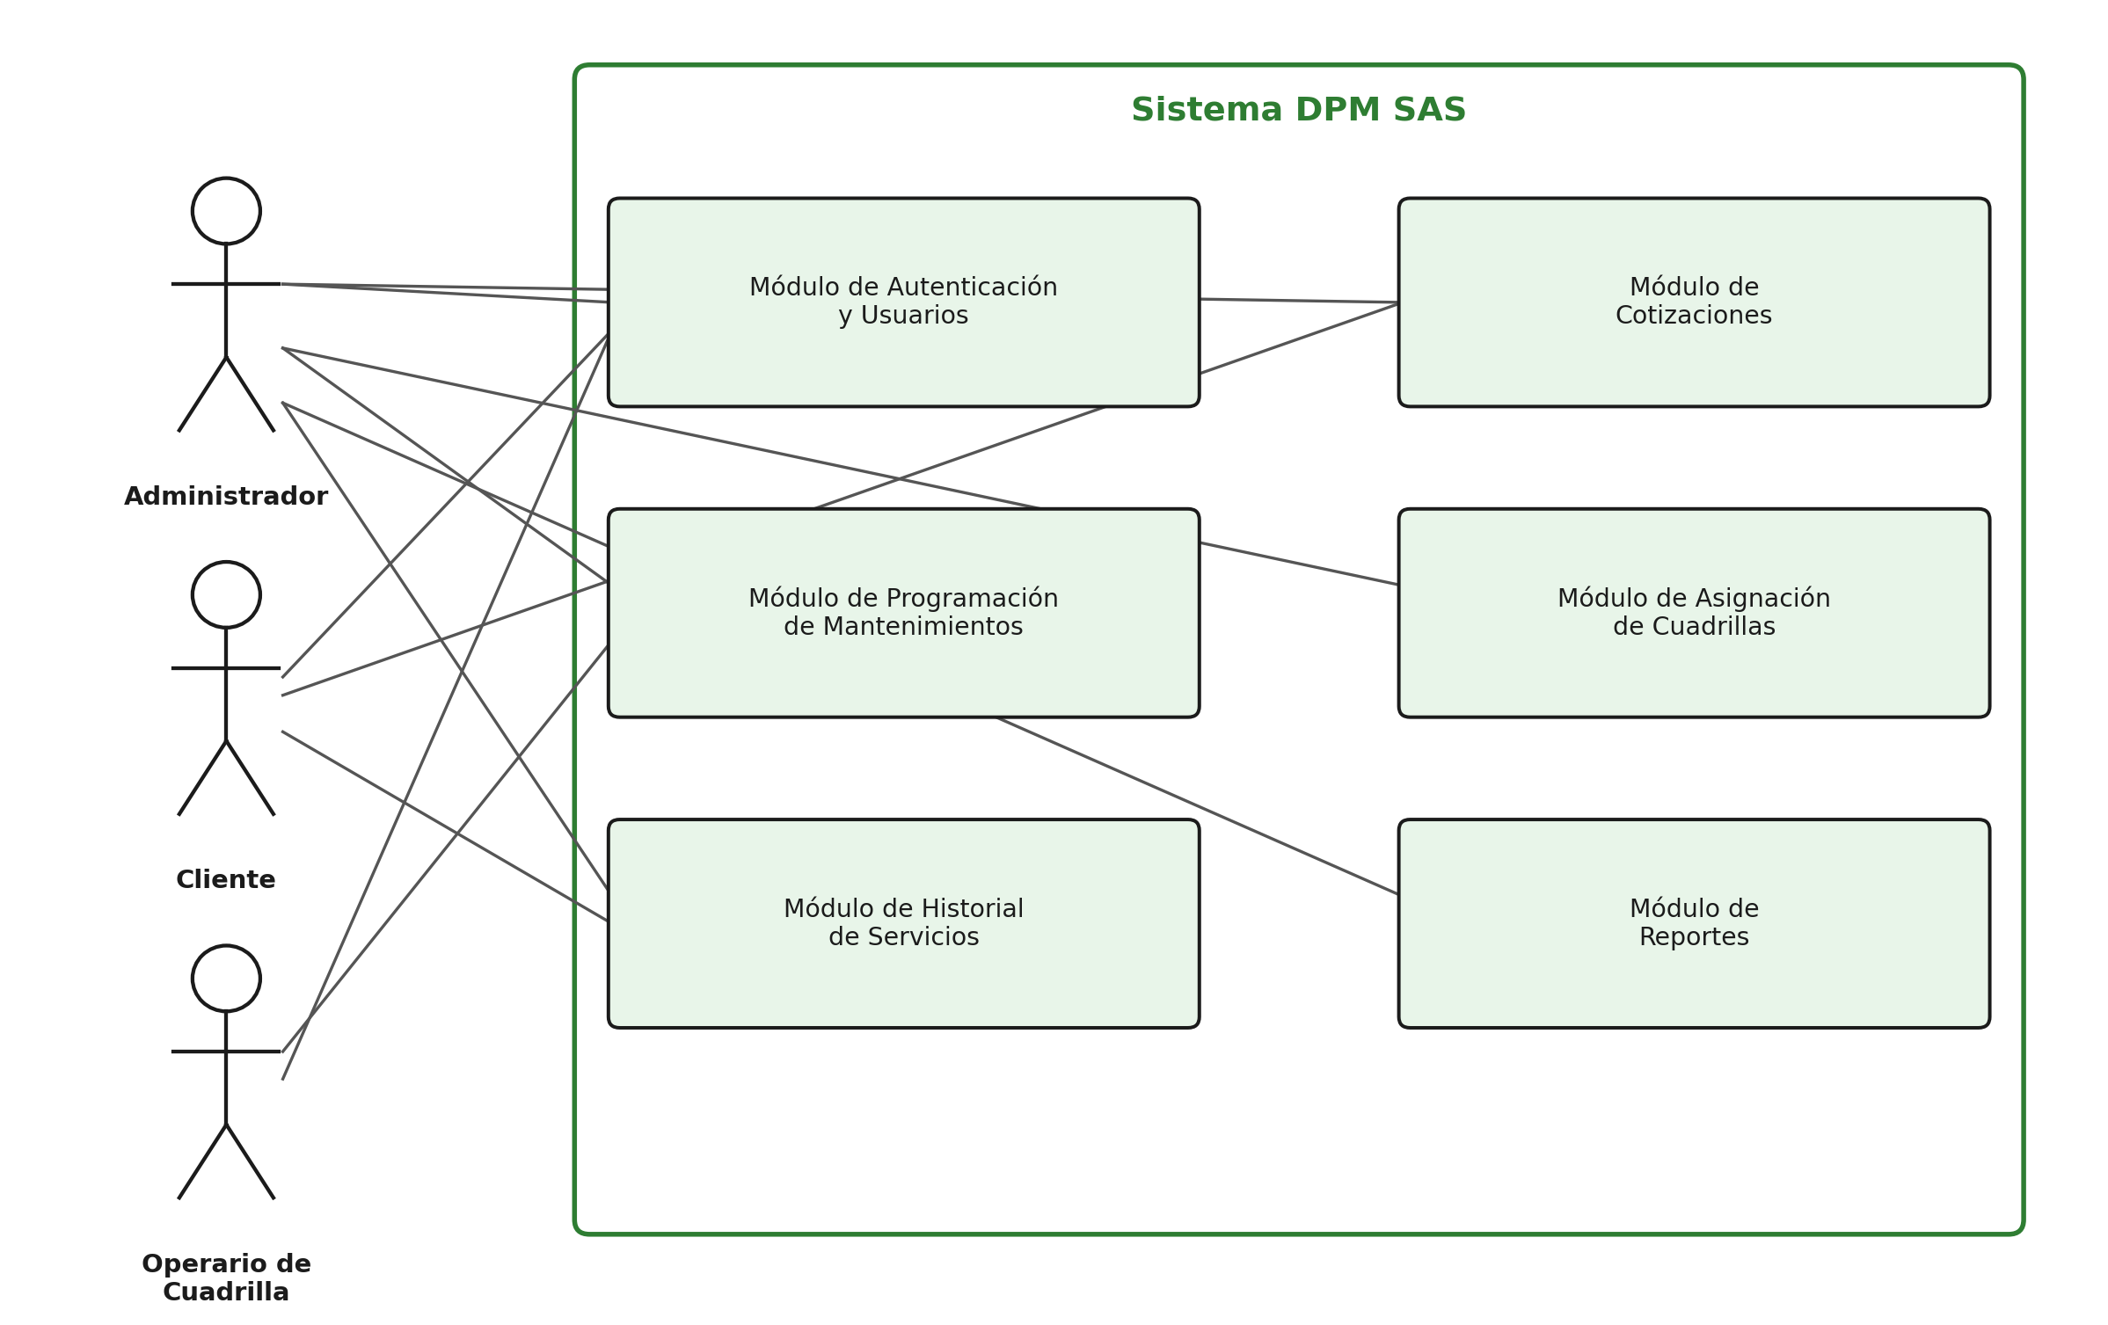
Figura 1. Modelo de dominio: actores y módulos del sistema. Elaboración propia.

3.8.8 Diagrama de Casos de Uso
A partir de las historias de usuario del apartado 3.8.3, se construyó el diagrama de casos de uso del sistema, que representa las interacciones entre los tres actores y las ocho funcionalidades priorizadas. La relación entre "Solicitar Cotización" (iniciada por el Cliente) y "Registrar Cotización" (ejecutada por el Administrador) se modela como una relación «include», dado que toda solicitud del cliente requiere que el administrador complete el registro de la cotización para que el precio quede calculado.
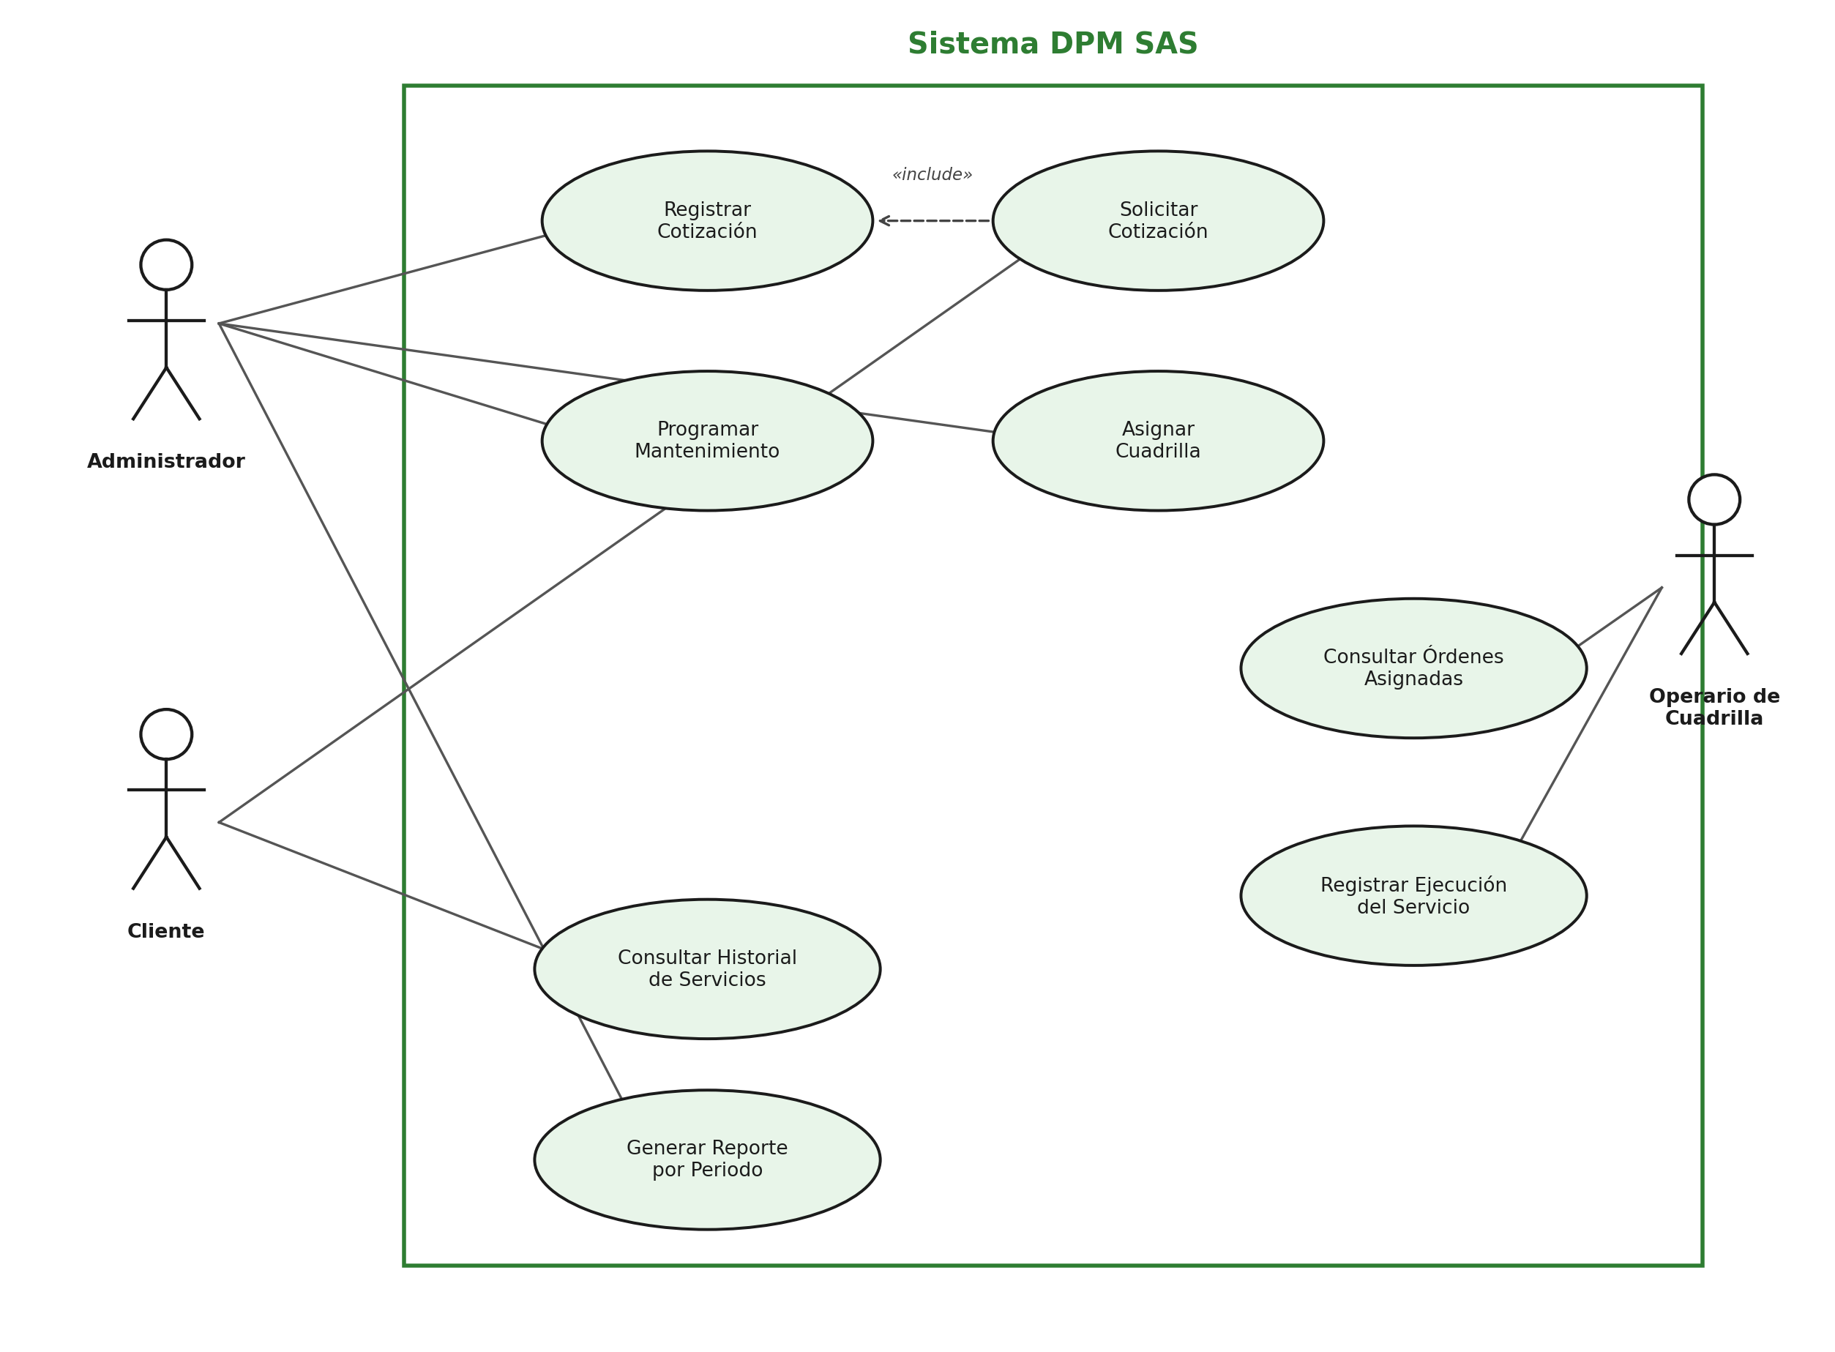
Figura 2. Diagrama de casos de uso del sistema DPM SAS. Elaboración propia.

3.8.9 Bocetos de Interfaz
Se elaboraron bocetos de baja fidelidad (wireframes) para las tres pantallas consideradas prioritarias en el primer incremento del sistema: inicio de sesión, registro de una nueva cotización desde el panel del administrador, y consulta del historial de servicios desde la vista del cliente. Estos bocetos se refinarán en el segundo corte, durante el diseño detallado de interfaces.
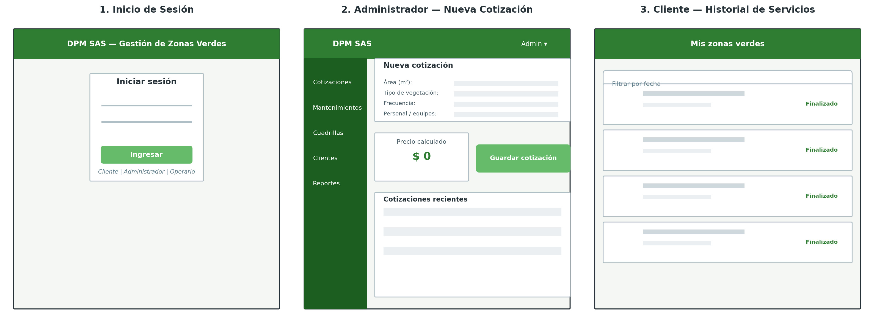
Figura 3. Bocetos de baja fidelidad de las pantallas prioritarias. Elaboración propia.
La paleta de colores se definió a partir de la identidad visual del sector de zonas verdes, con un verde primario para los elementos de marca y navegación, y un verde secundario para las acciones principales (botones de guardar y confirmar). Para la tipografía se propone Poppins SemiBold en títulos y encabezados, e Inter Regular en el cuerpo de texto, sobre una escala base de 16 píxeles.
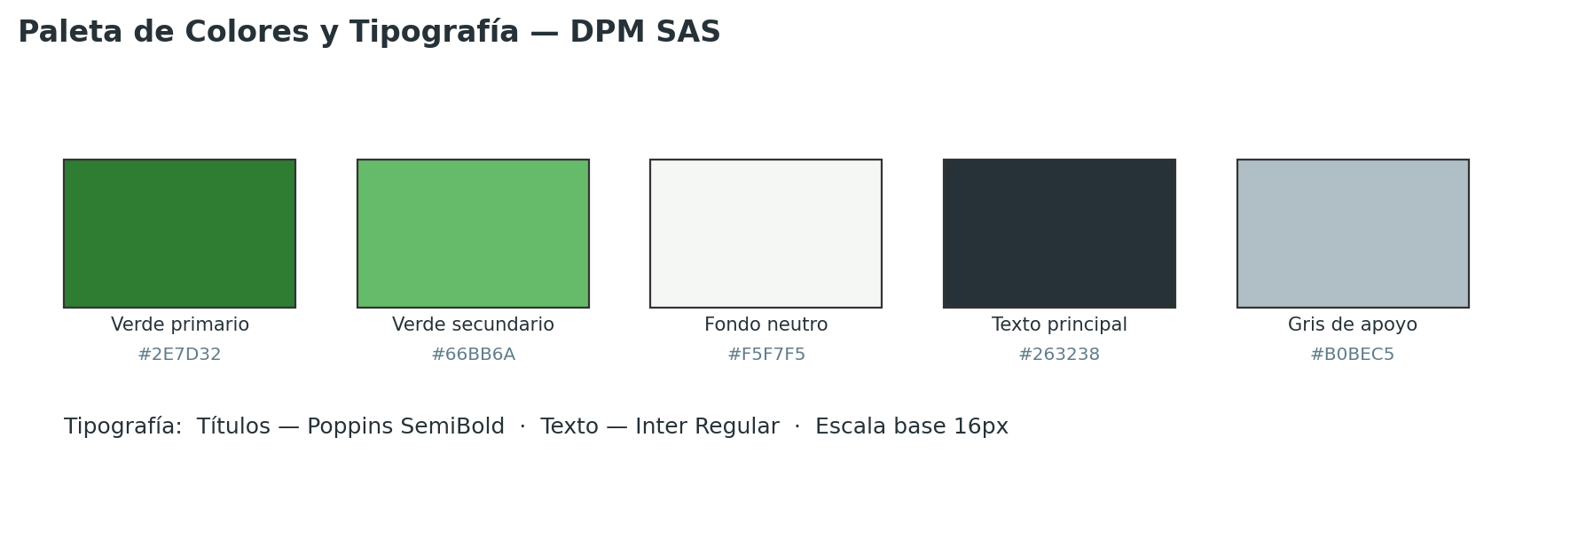
Figura 4. Paleta de colores y tipografía propuesta. Elaboración propia.

4. Resultados
[Pendiente: se completará conforme se ejecuten los objetivos específicos durante este corte académico.]
Cantidad  de Autores | Tipos de cita
Cantidad  de Autores | Primera cita dentro de paréntesis | Citas siguientes dentro de paréntesis
1 autor | (Rioja, 2008) | (Rioja, 2008)
2 autores | (Ramírez & Guzmán, 2011) | (Ramírez & Guzmán, 2011)
3 autores | (Flores, Ostrosky, & Lozano, 2012) | (Flores et al., 2012)
4 autores | (Burke, Burke, Rae, & Reiger, 1991) | (Burke et al., 1991)
5 autores | (González, Rosell, Piedra, Leal, & Marín, 2006) | (González et al., 2006)
6 o más autores | (Cabrera et al., 2007) | (Cabrera et al., 2007)
Corporativo con sigla | (International Business Machine [IBM], 2013) | (IBM, 2013)
Corporativo sin sigla | (Universidad de Cantabria, 2006) | (Universidad de Cantabria, 2006)

Nota: Esta tabla demuestra la estructura y presentación de una tabla. Las notas generales contienen información clave sobre el contenido general de la tabla, incluye aclaraciones sobre definiciones o abreviaturas, así como sobre derechos de autor tales como fuente o adaptado de.

5. Discusión (Opcional)

6. Conclusiones
[Pendiente: se redactará una conclusión por cada objetivo específico una vez ejecutado.]

7. Acerca de las Referencias Bibliográficas (de su trabajo)
Todas las citas de su trabajo de grado deben aparecer en la lista de referencias y estas últimas deben citarse todas dentro del texto. Deben ir en orden alfabético y la primera línea de cada referencia debe ir contra el margen izquierdo, si tiene una segunda o más líneas, llevan sangría después de la primera línea.

8. Acerca de los Apéndices
En este apartado puede incluir aquellos documentos o información que requiere de una descripción detallada como: (a) una prueba no publicada y su validación, (b) el formato del instrumento que empleó, (c) una tabla detallada que no es posible incluirla dentro del texto como tal, es decir, incluya un apéndice sólo si éste ayuda a los lectores a comprender, evaluar o replicar el estudio.

Referencias
Amendola, L. J. (2006). Modelos mixtos de confiabilidad. Datastream.
Beck, K. (2000). Extreme programming explained: Embrace change. Addison-Wesley.
Buildxact. (2023). Construction estimating & job management software. https://www.buildxact.com
DynaScape Software. (2023, noviembre 30). Landscape maintenance & estimating software | Manage360. https://www.dynascape.com/solutions/manage360/landscape-maintenance/
European Environment Agency. (2024). Gestión de infraestructuras verdes urbanas: Una estrategia clave para la adaptación al cambio climático en las ciudades mediterráneas. Climate-ADAPT. https://climate-adapt.eea.europa.eu/es/mission/solutions/mission-stories/urban-green-infrastructure-story-18
Gobierno del Distrito Federal, Secretaría del Medio Ambiente. (2003). Manejo y conservación de áreas verdes [Apéndice temático, Informe Anual 2003]. Procuraduría Ambiental y del Ordenamiento Territorial del Distrito Federal. https://paot.org.mx/centro/paot/informe2003/temas/manejo.pdf
Hernandez, R., Fernández, C., & Baptista, P. (2014). Metodología de la investigación (6a ed.). McGraw-Hill.
Jacobson, I., Booch, G., & Rumbaugh, J. (1999). The unified software development process. Addison-Wesley.
Ji, M., Lu, J., & Zhang, X. (2022). Construction of a landscape design and greenery maintenance scheduling system based on multimodal intelligent computing and deep neural networks. Computational Intelligence and Neuroscience. https://doi.org/10.1155/2022/8307398
Kerzner, H. (2017). Project management: A systems approach to planning, scheduling, and controlling (12th ed.). John Wiley & Sons.
Lindholst, A. C. (2008). Improving contract design and management for urban green-space maintenance through action research. Urban Forestry & Urban Greening, 7(2), 77–91. https://doi.org/10.1016/j.ufug.2008.02.001
Municipio de Sabaneta, Secretaría de Medio Ambiente. (s. f.). Mantenimiento y adecuación de zonas verdes existentes y de su componente arbóreo [Documento de proyecto]. https://sabaneta.gov.co/files/doc_varios/2015056310024_Mantenimiento_adecuacion_zonas_verdes.pdf
OpenStax. (2025). Foundations of information systems. Rice University. https://openstax.org/books/foundations-information-systems/pages/1-introduction
Pressman, R. S., & Maxim, B. R. (2020). Software engineering: A practitioner's approach (9th ed.). McGraw-Hill Education.
Schwaber, K., & Sutherland, J. (2020). The Scrum guide: The definitive guide to Scrum: The rules of the game. Scrum.org. https://scrumguides.org/scrum-guide.html
STEL Order. (2024, agosto 6). Mantenimiento de áreas verdes: En qué consiste y beneficios. https://www.stelorder.com/mantenimiento-areas-verdes/
Universidad de Manizales. (s. f.). Propuesta metodológica para la compensación de áreas verdes. Repositorio Institucional Digital de la Universidad de Manizales. https://ridum.umanizales.edu.co/bitstreams/1e7a020a-5ee6-496c-bfa9-d34262c7a0c7/download
Urable. (2025, diciembre 21). Landscaping CRM & scheduling software. https://urable.com/landscaping/
WHO Regional Office for Europe. (2017). Urban green spaces: A brief for action. World Health Organization. https://www.euro.who.int/en/health-topics/environment-and-health/urban-health/publications/2017/urban-green-spaces-a-brief-for-action-2017
ZapQuote. (2022, junio 13). Landscaping quoting software. https://zapquote.net/landscaping-quoting-software/

Apéndices

Apéndice A. Nombre del apéndice
Se anexa la carta de consentimiento firmada por el representante de la empresa MANTENIMIENTO DE ZONAS VERDES DPM S.A.S, en la que autoriza el desarrollo del proyecto de grado y el uso de información general de la empresa con fines académicos.
